Муниципальное образовательное учреждение
дополнительного образования
Центр внешкольной работы «Приоритет» города Ярославля

Номинация «Мастер-класс»

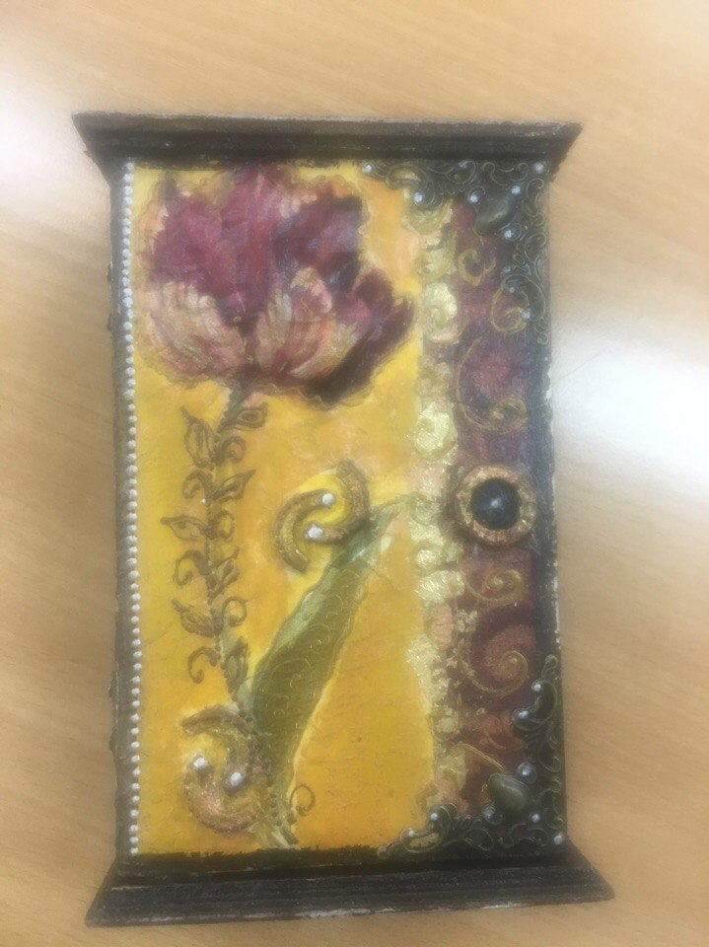

«Ключница»

Автор: Воронова Марина Владимировна,

педагог дополнительного образования

Техника: декупаж

Тема: Декупаж ключницы.
Цель: Познакомить обучающихся с историей возникновения и развития одного из способов декоративного оформления изделия в технике "декупаж" (декорирование ключницы)
Задачи:
Обучающая - Расширить кругозор обучающихся в процессе изучения данного вида прикладного творчества, сформировать знания о существующих видах прикладного творчества, об особенностях их выполнения;
Развивающая - развивать наглядно-образное мышление, познавательный интерес, рациональное использование времени и памяти, точность движений, художественный вкус, творчество;
Воспитательная - воспитывать художественный вкус и творческое отношение к работе, настойчивость в достижении цели, аккуратность, бережливость, сознательное выполнение правил безопасности при работе.

Форма проведения: Практическая работа.

Формы и методы, применяемые на занятии:
- Словесный (беседа, объяснение);
- Наглядный (образцы готовых изделий в данной технике, образцы салфеток, инструктивные карты);
- Практический (выполнение практического задания)

Инструменты и материалы для педагога: художественные работы, выполненные в технике декупаж; образцы изделий; инструктивные карты; клей ПВА, ключница (деревянная), салфетки трёхслойные, ножницы, плоская кисть, лак для декупажа.
для учащихся: ключница (деревянная), кисть, клей ПВА, текстурная паста, кракелюр, салфетки трёхслойные, ножницы, плоская кисть, инструктивные карты, декорирующие элементы

История и разновидности декупажа.
Название «декупаж» получило во Франции. Декупаж происходит от глагола découper-'вырезать'. Декупаж как искусство получило большую популярность в 17-ом - 18-ом веке. Многие усложненные техники декупажа были разработаны в это время, на создание одного предмета могло уходить годы из-за применения множества слоев. Декупаж был увлечением таких известных фигур как Мария Антуанетта, мадам де Помпадур, и БоБруммель. Большинство поклонников декупажа относят начало этогоисскуства к 17 веку.
Считается, что наиболее вероятным местом происхождения декупажа является Восточная Сибирь. Кочевники использовали декупаж на могилах при погребении мертвых. Из Сибири от кочевников эта практика пришла в Китай. В 12-ом веке вырезанные куски бумаги использовались для украшения фонарей, окон, коробок и других объектов. В 17-м веке в Италии, и особенно в Венеции, торговля с Дальним Востоком сильно выросла и получила особую популярность. По общему мнению, именно через эти торговые связи, декорации с применением декупажа проделали свой путь в Европу.
В Европе и, особенно в Польше и Германии на протяжении столетий существовало свое собственное искусство создания украшений из бумаги, например свернутые бумажные поделки, которые были своеобразными предшественниками современного декупажа.
Впоследствии, когда в Европе появилась мода на «восток», лаковая китайская мебель украсила богатейшие европейские дома. Но, так как продавцы не могли удовлетворить огромный спрос на расписанную лаком мебель, оставалось наладить производство подделок. Мастера приклеивали рисунки к мебели и покрывали лаком. Такой способ украшения мебели был назван laccacontrafatta (lacca - лак, contrafatta-подделки) и по внешнему виду ни в чем не уступал лаковой мебели Китая и Японии. Вскоре они начали использовать вырезанные экземпляры из копий знаменитых картин для украшения мебели и создания произведений искусства, и перестали копировать вещи с Дальнего Востока. Это искусство стало известно как «искусство бедных»(« Artepovera»).
В 18-м веке техника декупажа используется не только в Италии, но и распространяется по всей Европе. Декупаж становится популярным не только среди ремесленников, но и становится популярным хобби у молодых леди, особенно при дворе короля Людовика XV.
К середине XIX века это увлечение стало массовым. Именно в это время были созданы наиболее известные произведения искусства с применением техники «декупаж»: шкатулки, подарочные коробки и различные личные вещи девушек. В основном для работ использовались сентиментальные мотивы в виде изображений цветов, пасторальных сценок, фигурок и ангелочков. Позднее с помощью все той же техники стали расписывать стены и потолки в домах.
В начале 20-го века, декупаж как и многих другие направления искусства стал менее реалистичным и более абстрактным. Такие художники 20-го века как Пабло Пикассо и Анри Матисс использовали декупаж в своих работах. Одним из наиболее известных примеров использования декупажа является «BlueNude» Матисса.
В России всплеск интереса к декупажу возник в начале XXI века, однако, эта техника в нашей стране пока не получила подлинно массового распространения.
Техники, используемые в декупаже.
Кракелюр – (франц. craquelure) трещина красочного слоя в произведениях живописи. Кракелюры появляются в невысохшем (только что исполненном) произведении от неравномерной или быстрой усадки связующего или испарения разбавителей (воды, пинена и т. п.), в высохшем произведении — от повторных набуханий, усушек и механических воздействий.
Кракелюр используется как декоративный прием «состаривания» вещей. Эффекта кракелюр можно добиться с помощью специального лака для кракелюра или эффекта кракле.
Клуазонне - это метод приукрашивания границ мотива. Это добавление тонкой золотой, серебрянной или медной границы по краю мотива до присоединения их к поверхности. Н Для этого использовалась металлическая золотая оберточная бумага.
Тонирование – приглушение картинки каким-либо цветом.
Если для техники декупаж вы выбрали, например, мотив старых нот или вырезку из газеты прошлого века, но воспользовались для создании копии изображения простым черно-белым ксероксом, вам непременно понадобится затонировать вашу картинку. Это необходимо для того, чтобы загасить и состарить белый цвет современной бумаги.

Стили техники «декупаж»
В настоящее время в декупаже популярны такие стили, как: прованс, викторианский стиль, шебби-шик, симплисити, этно. Это обусловлено в первую очередь текущими тенденциями в стилистике интерьеров.
Шебби-шик (Shabbychic) — название стиля в интерьере, декоре, моде. Само название буквально можно перевести как «потёртый блеск» или «потёртый шик», что и отражает его сущность. Шебби-шик — очень молодой стиль, рождённый в конце 1980-х годов двадцатого века. Его автор — РэчелЭшвел (RachelAshwell). Начинала она с того, что декорировала приобретённую на распродажах и блошиных рынках старую мебель, в начале — для собственного дома, для своей семьи. Со временем увлечение перешло на новый уровень, начались продажи. Мебель, отреставрированная в нежных, светлых тонах, стала пользоваться большой популярностью. Со временем к мебели Рэчел создала ряд аксессуаров соответствующего стиля, ассортимент расширился от чайных наборов до текстиля.
В декупаже стиль шебби-шик очень популярен. В этом стиле декорируют мебель, тарелки, шкатулки, зеркала, настенные панно. Для работы используют различные техники старения, дымчатый (теневой) декупаж, объёмный декупаж, реже — декопатч, золочение и поталь, но только если эти элементы не забивают общий смысл шебби: светлые тона с преимуществом кипенно-белого, пастельные акценты, ощущение света, простора, романтики, мягкого налёта старины.
Основные отличительные черты стиля шебби-шик:
- очень нежные воздушные пастельные цвета: нежно – розовый, светло – голубой, белый цвет слоновой кости; характерны лёгкие цветочные мотивы, главным образом — розы, ангелочки.
- наличие эффекта потёртости, сквозь которую видны несколько слоев краски и эффект старины с налётом времени, которые достигается искусственно;
- на предметах интерьера изображены в основном розочки и ангелочки, нежных цветов;
- иногда в стиле шебби-шик слегка заметны полоски или клетка, но в целом геометрия не приветствуется;
- чехлы для мебели также являются визиткой стиля РэйчелЭшвелл.
Винтажный стиль — современное направление в моде и дизайне интерьера, основанное на сочетании в композиции и декорировании современных и старинных предметов, а также искусственно «состаренные» вещи. Слово vintage пришло из французского языка и означает высококлассное вино многолетней выдержки. Известно, что благородное вино с возрастом становится только лучше. То же самое можно сказать и о вещах. Искусство старения вещей — не сегодняшнее изобретение. Техника создания красивых потертостей, трещинок на лаке или красочном слое отрабатывалась столетиями. То, что раньше называлось «копия», «подделка», нынче узаконено модой и имеет благозвучное название «винтаж». Цветовая гамма также выдержана в природных тонах. Если же используются яркие цвета — красный, зеленый, синий, то почти всегда они приглушены «старинными» потертостями, через которые просвечивают текстура дерева или еле читающиеся росписи. Чаще всего формы и модели мебели воспроизводятся по старинным, иногда даже очень известным образцам. Особый шик и привлекательность ей придают мелкие царапинки, потертости на углах, потрескавшиеся рисунки и следы от древесных жучков Латунь вообще, наряду с деревом, — один из самых популярных «винтажных» материалов, из него изготавливают массу стильных аксессуаров: смесители для ванн и кухонь, мойки, люстры, вазы, фигурки.
Этностили - это стили в интерьере, несущие в себе национальные особенности дизайна жилых помещений той или иной страны. Они обусловлены культурными традициями, укладом жизни людей, которые определяются в свою очередь географическим положением страны и климатическими условиями. Сама насыщенность цвета неба, яркость солнца, зелень травы и деревьев, цвет воды и почвы несколько варьируются в зависимости от климатических зон. И от того, какие природные и социальные условия окружают человека на его родине зависят, в определенной степени, интерьерные пристрастия человека. В соответствии с этими особенностями и формируется тот или иной этностиль.
Прованс - французский стиль, передаёт дух той эпохи, когда ценилась не только функциональность, но и красота. Основа прованского стиля - печать старины, неброскости и очарования. Слегка потертые и потрескавшиеся поверхности, старая мебель, неровно оштукатуренные стены.
Цветовая гамма стиля прованс:
- выцветшие, пастельные цвета, белый, молочный, бежевый, цвет слоновой кости
- горчичный, терракота, охры, подсолнуха, оранжевый, оливковый
- цвет лаванды, морских волн
- характерно сочетание пастельно-голубого и нежно-желтого цветов
Яркие оттенки разбавляются белым.
Стиль французский прованс передаёт дух той эпохи, когда ценилась не только функциональность, но и красота. Основа прованского стиля - печать старины, неброскости и очарования. Слегка потертые и потрескавшиеся поверхности, старая мебель, неровно оштукатуренные стены. Прованский стиль дома определяет, прежде всего, внутренняя отделка помещения, мебель и, конечно же, краски. Ведущими в прованских интерьерах стали цвета терракоты, лаванды и подсолнухов. Яркие оттенки разбавляются белым - выбеленное солнцем дерево или светлая краска поверх более яркой.
Цветовая гамма стиля прованс:
- выцветшие, пастельные цвета, белый, молочный, бежевый, цвет слоновой кости
- горчичный, терракота, охры, подсолнуха, оранжевый, оливковый
- цвет лаванды, морских волн
- характерно сочетание пастельно-голубого и нежно-желтого цветов

Применение техники «декупаж»
Разнообразие материалов, появляющихся в магазинах, позволяет декорировать любую поверхность: свечи, керамику, ткань, дерево, металл и прочее. А использование различных техник, таких как золочение, состаривание, кракле, художественный декупаж, объёмный декупаж (с применением модельной массы и других материалов) дают неограниченный простор фантазии. Любая, самая простая вещь преображается после нанесения на нее яркого красочного рисунка. А то, что после окончания работы, он выглядит как нарисованный, придает вещи особый шарм.

Ключница – незаменимая вещь в доме, которая поможет не только прекратить каждодневный поисках ключей, но и поможет украсить жилище. Разнообразные ключницы можно приобрести в магазинах, но тем, кто любит неповторимые вещи, стоит изготовить «Свою ключницу» самостоятельно. Популярной и простой техникой, в которой быстро и легко можно оформить ключницу является декупаж.

Смысл техники декупаж заключается в оклейке вырезанными фрагментами (обычно из салфеток или с помощью декупажных карт) выбранного объекта, после чего поверхность покрывают защитным слоем лака. Этот процесс дает узорам и картинкам выглядеть так, будто они на самом деле нарисованы на декорируемом предмете.

Этапы работы в технике декупаж:
1. Выбрать поверхность, которую хочется украшать, и подготовить материалы. Можно применить почти любые вырезанные рисунки, например, карточки, бумагу для обертывания, журнальные вырезки, тоненькие куски ткани, и, конечно же, специальные декупажные карты. В целом, чем мягче и пластичнее материал, тем проще будет работа на криволинейной поверхности.
- Не стоит переносить изображения, которые были напечатаны на струйном принтере, у таких картинок цвет будет смазываться.
- Для покрытия большой площади можно взять кусок ткани или обоев, это значительно ускорит процесс. Еще лучше применять их как фоновое изображение, прежде чем добавлять другие рисунки.
- Следует избегать применения слишком плотной бумаги, так как она будет торчать и сбиваться, а ваша цель сохранить поверхность как можно более гладкой.
2. Не желательно «сильно» вырезать картинку, следует оставлять запас. Будет лучше, если ножницы или канцелярский нож, держать так, чтобы они располагались под углом, немного вправо. Это создаст более гладкие, скошенные края.
Вырезки делаются непосредственно в том количестве, которое нужно для работы, чтобы не израсходовать и не испортить лишний материал.
3. Сделать эскиз макета или просто поставить вырезы на свое место, не склеивая их и затем сделать снимок, чтобы помнить расстановку. Те, кто любит более хаотичный стиль, может смело клеить импровизируя.
4. Обезжирить поверхность. Убедиться в том, что украшаемый объект чистый и насухо протерт, заполнить глубокие выбоины шпатлевкой, чтобы удалить неровности и несовершенства, если есть в этом необходимость. При желании сверху можно отполировать и покрасить его, нужно это сделать пред тем, как наклеивать что-либо на предмет.
5. Защитить рабочее пространство с помощью покрытия из газеты или клеенки.
6. Есть специальный клей для техники декупаж, так называемый Мод Подж, но, в общем, подойдет в использовании и обыкновенный клей ПВА. Его будет проще применять, если разбавить водой, должно быть соотношение 50% клея и 50% воды. Удостовериться, что крышка закрыта и хорошо встряхнуть.
7. Нанести клей. Применить кисть, чтобы положить нетолстый слой клея на предмет и на фрагменты рисунков. Убедиться, что клей наносится равномерно от центра к краям.
8. Поочередно наносить рисунки на выбранную поверхность. Прикладывать салфетки для декупажа или отдельный фрагмент с осторожностью, чтобы не получить изгиба или смятия, и разгладить небольшим валиком или губкой, по направлению от центральной точки.
Чтобы создать более сложный вид, можно сделать некоторое количество слоев вырезок. Положить начальный слой, потом последующие слои друг на друга, частично перекрывающие рисунки ниже.
9. Убедиться, что весь объект тщательно и полностью высушен, перед тем как продолжить. Если наклеено несколько слоев, ждать пока каждый из них высохнет, прежде чем приступать к следующему.
Если выступают края, их нужно обрезать с помощью бритвы, так будет выглядеть аккуратней.
10. «Запечатать» декупаж в пару слоев финишного покрытия (или лака). Пусть все слои полностью просохнут перед нанесением следующего.
11. Когда закрепитель высохнет, зашкурить его наждачной бумагой, чтобы удалить недостатки. После чего протереть влажной тряпкой, чтобы удалить остатки пыли.
12. Продолжить нанесение лака. Уникальный внешний вид декупажа создается несколькими слоями покрытия. Некоторые художники используют целых 30 или 40 покрытий, но для домашнего творчества хватит и 3–5.

Технологическая последовательность выполнения

Пошаговое декорирование ключницы

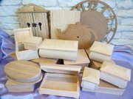  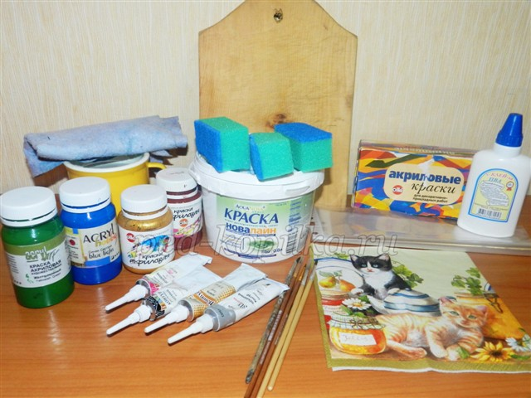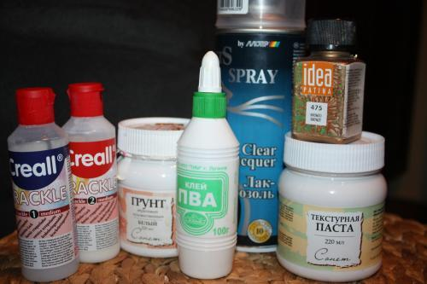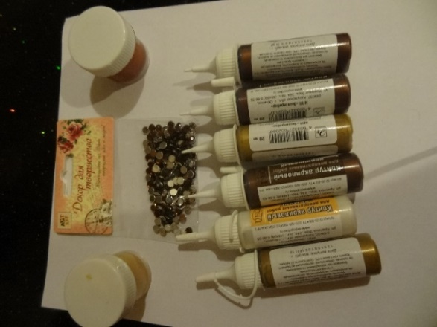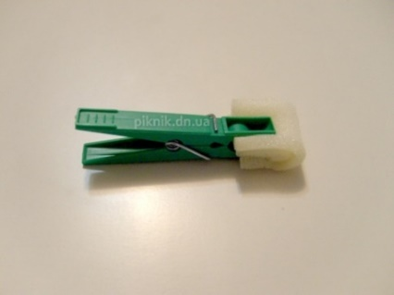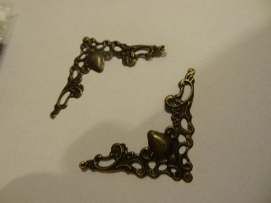 | Для работы вам потребуется:  Материалы, оборудование и инструменты:  - Обычный клей ПВА или специальный клей для декупажа;  - Поские кисти разного размера, преимущественно № 3—6желательно высокого качества (с их помощью наносится клей, лак, акриловые краски);  - Поролоновая губка (нужны для окрашивания поверхностей при создании фона для декупажа);  - Акриловые краски матовые и перламутровые;  - Акриловый лак на водной основе, лак в виде спрея;  - Деревянная ключница для декупажа;  - Трехслойные салфетки или декупажные карты;  - Ножницы, с хорошо двигающимися лезвиями,  подойдут обычные ножницы  маленьких или средних размеров;  - Мастихин для нанесения текстурной пасты или шпаклевки.  - Обезжириватель (средство для снятия лака или чистки стекол.)  - Текстурная паста или шпаклевка по дереву;  - Декорирующий материал - паталь для золочения, металлические уголки, полубусины и др.
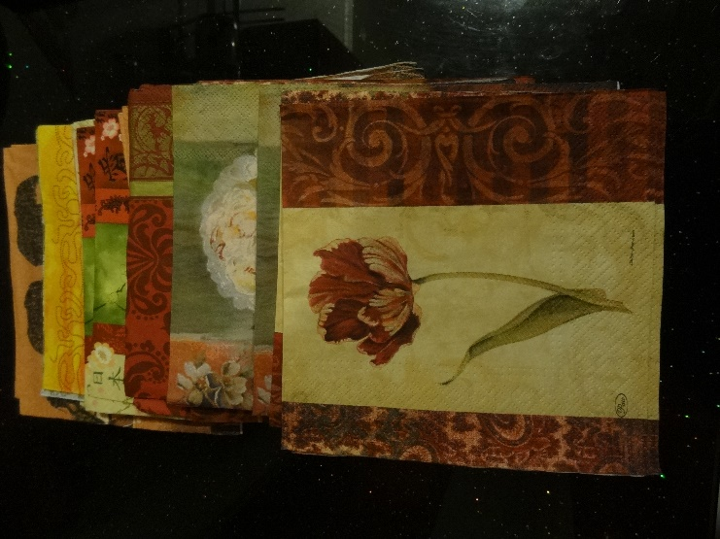 | Выбор салфеток  - Самым творческим моментом в процессе подготовки к декорированию предмета является выбор салфеток;  - Салфетки можно брать как простые, так и специальные – для работы понадобится только верхний красочный фон;  - Очень удобна бумага с коллекциями изображений  - Бумага должна быть тонкой, чтобы рисунок хорошо ложился на декупируемый предмет и выглядел как нарисованный.  Салфетки можно заменить бумагой, только она должна быть тонкой, чтобы рисунок хорошо ложился на декупированный предмет и выгладил как нарисованный.
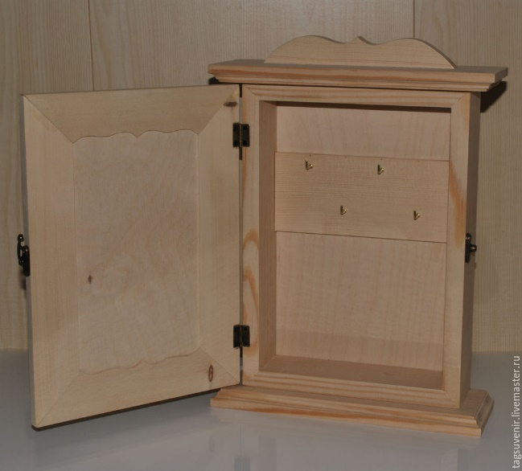 | Любая работа с деревянной заготовкой начинается с тщательного ее осмотра на предмет возможных дефектов: сколы, щербины и так далее. Все это надо подшпаклевать или наоборот убрать крупнозернистой наждачной бумагой  Шкуркой №0 выравниваем поверхность доски.  Убедитесь, что поверхность предмета чистая и сухая.  Любые шероховатости и загрязнения (если, конечно, так не было задумано) придадут работе небрежный вид;
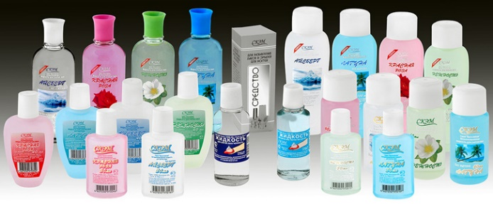 | Протираем обезжиривающим средством (средство для снятия лака или чистки стекол.)
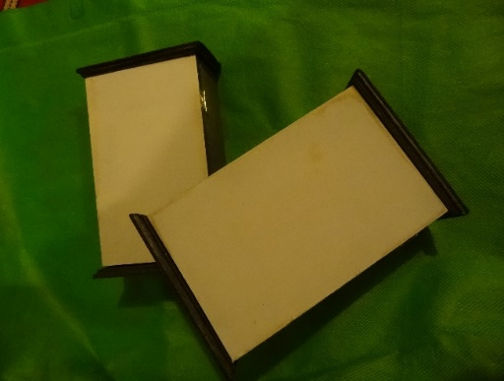 | Грунтуем заготовку. В идеале — использовать специальный акриловый грунт. Он обладает густой консистенцией, хорошей укрывистостью и снижает расход и без того недешевых красок. Если грунта нет, можно использовать акриловую белую краску. Есть маленькая хитрость — лучше нанести два тонких слоя краски, чем один толстый. Так она будет лучше держаться, да и сами слои получаются ровнее.  Наносить базовые слои поролоновым спонжем или обычной кистью — опять же вопрос удобства для самого исполнителя. На данном этапе это не принципиально, но нужно, чтобы слои были как можно ровнее. Разумеется, что каждый слой должен хорошо просохнуть перед нанесением следующего.
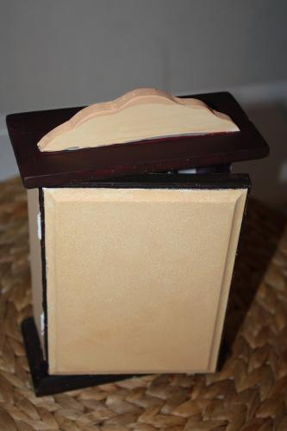 | Шкурим заготовку повторно. От гладкости базовых слоёв зависит конечный вид вашего будущего шедевра.
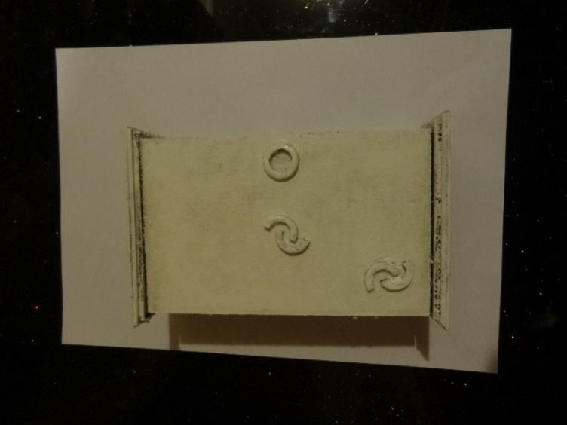 | Приклеиваем на клей Момент любые детали для создания объемности поверхности. Красим их белой акриловой краской, что бы выделялась только фактура ключницы.
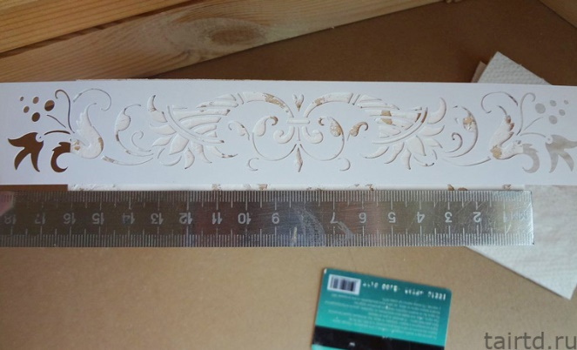 | Наносим рельефную пасту с помощью мастихина или пластиковой карточки. Не стараемся выглаживать, пусть будут неровности и шероховатости. Вместо пасты можно использовать шпаклевку по дереву. Трафарет сразу же промываем под водой.
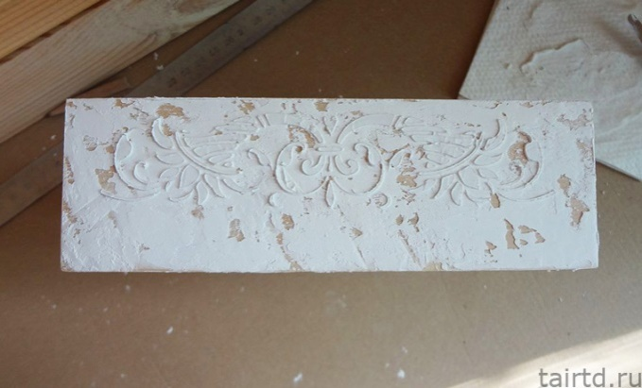 | Узор просушиваем не менее 2х часов или для экономии времени пользуемся феном. Шкуркой №0 слегка убираем неровности и шероховатости. Если текстурная паста темного цвета, то после высыхания красим в белый цвет акриловой краской.
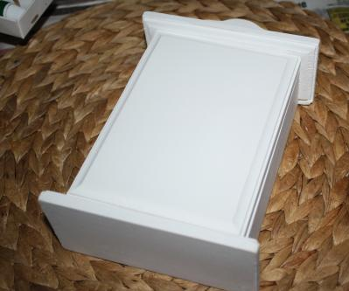 | Приступаем к наклеиванию рисунка: промазываем клеем ПВА место рисунка на изделии (если густой, то разводим водой в пропорции 1 к 1).
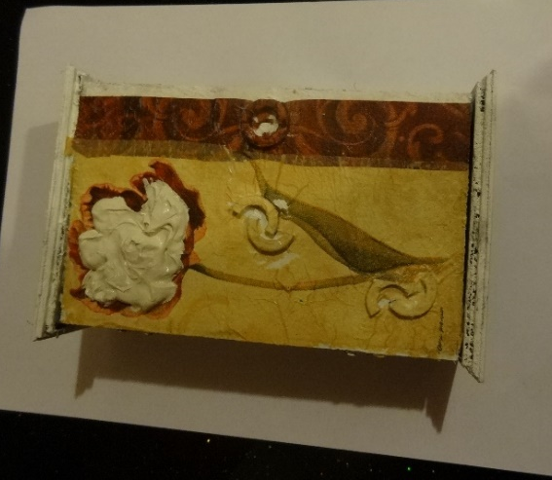 | Салфетку можно наклеивать как целиком, так и конкретным фрагментом.  Салфеточки имеют три слоя и только верхний с рисунком — его и будем использовать. Но вырезать удобно при наличии белых слоев. Можно снять лишние слои уже после вырезания фрагмента  \Помещаем вырезанный фрагмент на намазанное клеем место, плоской кистью разглаживаем и прижимаем рисунок, убирая складочки и пузырьки воздуха. Стараемся не порвать салфетку. Если это всё же произошло, убираем и начинаем всё сначала.  Просушиваем феном салфетку и создаем объем текстурной пастой или шпаклевкой тех мест которые нужно выделить.
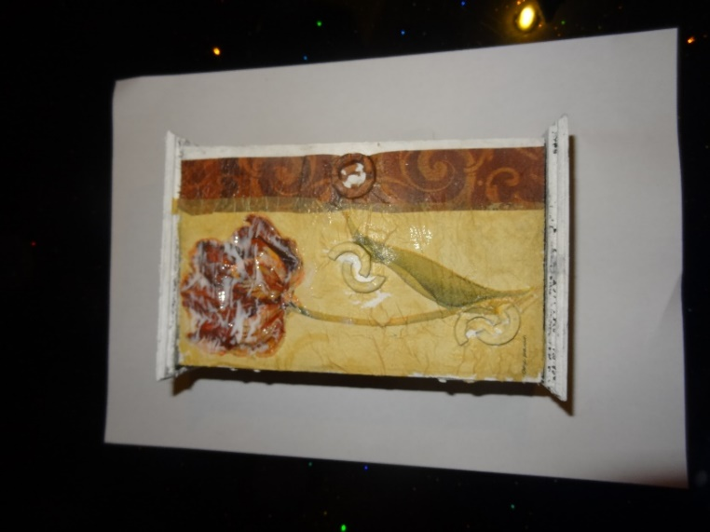 | Подбираем рисунок на салфетке такой же, на которой мы создали объем текстурной пастой. Сверху приклеиваем такой же элемент, промазав клеем. В данном случае – это цветок.
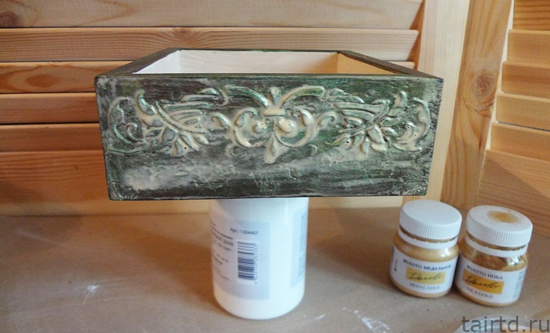 | Приступаем к тонировке поверхности ключницы, где нанесен узор пастой. В данном случае она декорируется под старину. Берутся темные тона акриловой краски и поролоновой губкой методом «Тыкания» прокрашивается основа, выделяя рельеф. Создаем потертости и шероховатости (небрежный вид – отпечаток времени).
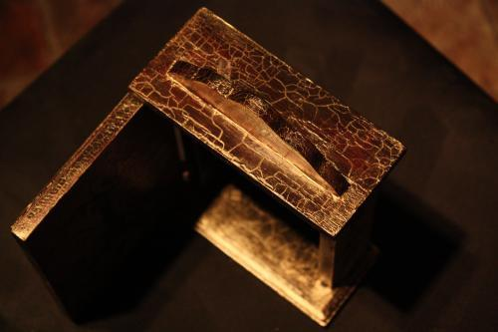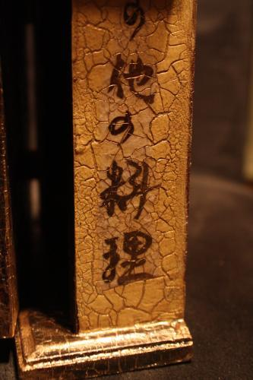 | Используем однокомпонентный кракелюрный медиум (медиум – это средство) наносится между двумя слоями краски. Красим акрилом те места ключницы где будут трещины тем цветом, который будет проглядывать. Полностью просушиваем, затем наносим кракелюрный лак. Лак подсыхает немного (до полного высыхания лучше не сушить — будут мельче и длиннее трещины). Дальше наносим краску основного цвета.  За счет разницы в поверхностном натяжении кракелюрный лак трескает краску основного цвета, и, поскольку лак почти прозрачный (только чуть-чуть желтит), в трещинах виден предыдущий слой краски. Сверху можно нанести патину или какие то элементы салфетки (надписи).
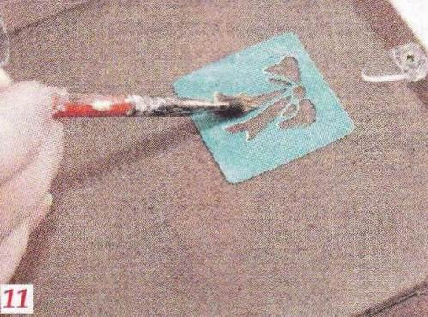 | На обратной стороне ключницы можно по трафарету акриловой краской сделать небольшой штамп, бантик или другой элемент, подчеркивая свое авторство.
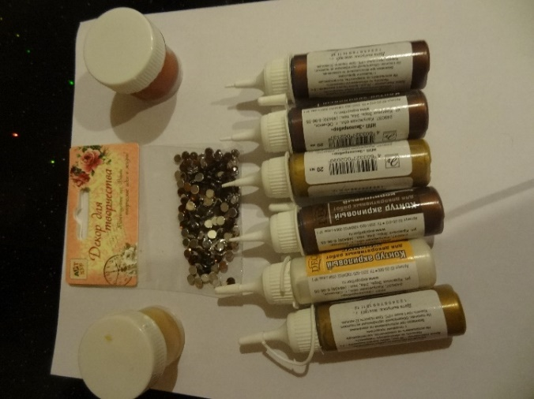 | В завершении декорирования ключницы используем контуры (золотой, медный) для придания объемных линий и подчеркиваем роскошь старины. Полубусинами или металлическими уголками украшаем края придавая законченный вид.
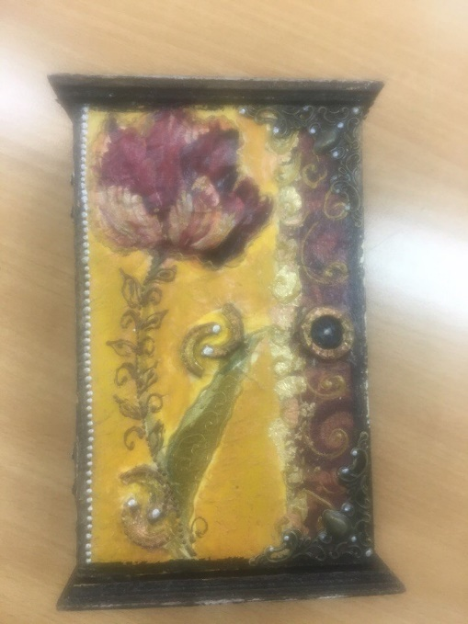 | Заключительный этап:  покрываем нашу работу лаком нанося 2-3 слоя с промежуточной просушкой минимум 20 минут. Количество слоев зависит от густоты лака. Между слоями лака неплохо пошлифовать шкуркой №0.

Зрительный ряд
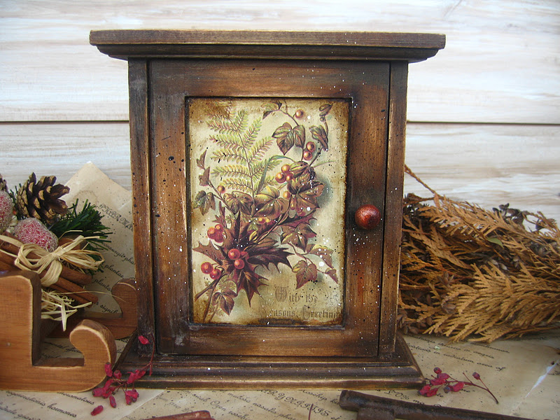 | 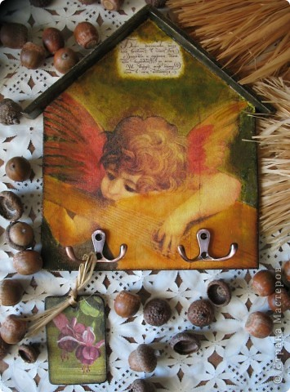
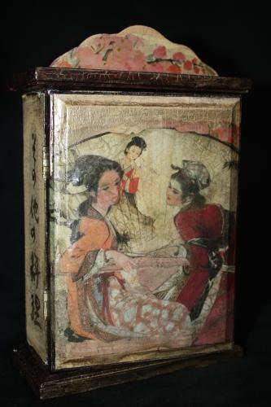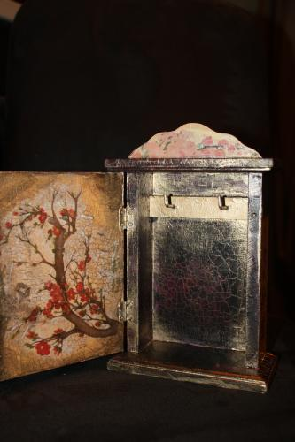 | 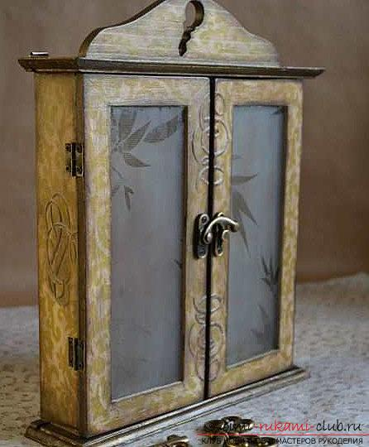
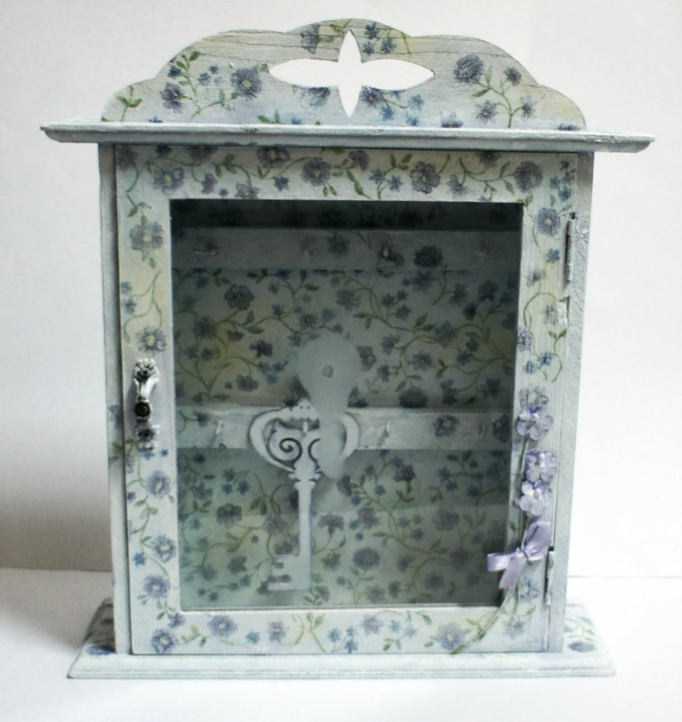 | 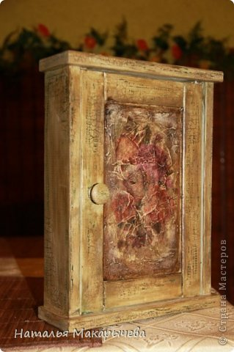

Литература:
- Все о декупаже: техники и изделия.- М.: Ниола-пресс, 2009.
- Зайцева А. Стильные штучки в технике декупаж. Изд.: АСТ-Пресс, 2007
- . Махмутова Х.И. Декупаж из салфеток. – М.: Эксмо, 2013. Серия «Сделай сам». Обработка дерева. – М.: ВНЕШСИГМА АСТ, 2000. – 31 с., ил.
- Мориса Л. Все о декупаже: техники и изделия. Изд.: Ниола 21 век, 2007
- Симоненко В. Д. Технология. Трудовое обучение. 5-7 кл. – М.: Вентана-Граф,.
- Стокс Х. Объёмный декупаж. Проекты для начинающих. Практическоеруководство. Изд.: Ниола 21 век, 2007
- Хельмонд С. Салфеточные аппликации. Новые идеи декорирования. Изд.: Проф-Издат, 2007
- Черутти П.Н. Декупаж: декоративная отделка предметов интерьера, посуды, аксессуаров. Практическое руководство. Изд.: Ниола-Пресс, 2008.
Интернет-ресурсы:
- www.arshobby.ru/ideas/idea.php
- samodelki.com.ua/taxonomy/term/23
- www.prodecoupage.com

